МАЪЛУМОТНОМА

Рахматов Шарифхўжа Жўра ўғли
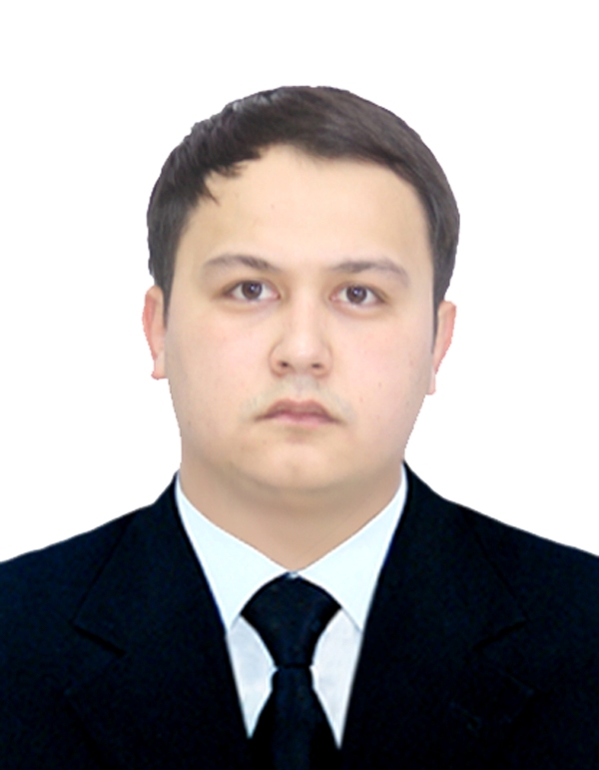

2021 йил 12 мартдан:
Ўзбекистон Республикаси Марказий банки Тошкент вилояти Бош бошқармаси
Нархлар ва иқтисодий кутилмаларни ўрганиш бўлими бош иқтисодчиси

Туғилган йили: Туғилган жойи:
22.09.1995 Тошкент шаҳри
Миллати: Партиявийлиги:
ўзбек йўқ
Маълумоти: Тамомлаган:
олий 2014 й. Тошкент банк коллежи
2019 й. Тошкент кимё-технология институти
2023 й. Тошкент давлат иқтисодиёт университети (сиртқи)
Маълумоти бўйича мутахассислиги: Банк иши ва аудит
Илмий даражаси: Илмий унвони:
йўқ йўқ
Қайси чет тилларини билади:
рус тили
Давлат мукофотлари билан тақдирланганми (қанақа):
йўқ
Халқ депутатлари, республика, вилоят, шаҳар ва туман Кенгаши депутатими ёки бошқа
сайланадиган органларнинг аъзосими (тўлиқ кўрсатилиши лозим):
йўқ

МЕҲНАТ ФАОЛИЯТИ
2014-2015 йй. –МЧЖ қўшма корхона“Бинокор Тошкент қурувчи” маҳсулот ишлаб чиқариш бўйича оператор
2018-2019 йй. - Ўзбекистон Республикаси Марказий банки Тошкент вилояти Бош бошқармаси Ижро аппарати Раҳбар ёрдамчиси в.в.б (0,5 ставка)
2019-2020 йй - Ўзбекистон Республикаси Марказий банки Тошкент вилояти Бош бошқармаси Статистика бўлими етакчи иқтисодчиси
2020-2021 йй. - Ўзбекистон Республикаси Марказий банки Тошкент вилояти Бош бошқармаси Статистика бўлими бош иқтисодчиси
2021 - ҳ.в. - Ўзбекистон Республикаси Марказий банки Тошкент вилояти Бош бошқармаси Нархлар ва иқтисодий кутилмаларни ўрганиш бўлими бош иқтисодчиси

Ходимлар билан ишлаш
бўйича бош мутахассис Д.Б.Икрамова

Рахматов Шарифхўжа Жўра ўғлининг яқин қариндошлари ҳақида
МАЪЛУМОТ

Қариндош-лиги | Фамилияси,  исми ва отасининг исми | Туғилган йили ва жойи | Иш жойи ва лавозими | Турар жойи
Отаси | Марипов Жўра Рахматович | 1964 йил,  Тошкент шаҳри | РИХ ДУК Тошкент вилояти бошқармаси инкассатори | Тошкент шаҳри, Олмазор тумани, Зарқайнар кўчаси,  186-уй
Онаси | Марипова Раъно Қаюмовна | 1974 йил,  Тошкент шаҳри | Уй бекаси | Тошкент шаҳри, Олмазор тумани, Зарқайнар кўчаси,  186-уй
Опаси | Усмонова (Маъруфова) Наргизахон  Жўра қизи | 1993 йил,  Тошкент шаҳри | 19-оилавий поликлиника ҳамшираси | Тошкент шаҳри, Олмазор тумани, Зарқайнар кўчаси,  186-уй
Укаси | Рахматов Муродхўжа  Жўра ўғли | 1997 йил,  Тошкент шаҳри | Хусусий тадбиркор | Тошкент шаҳри, Олмазор тумани, Зарқайнар кўчаси,  186-уй
Укаси | Рахматов  Азизхўжа  Жўра ўғли | 2000 йил,  Тошкент шаҳри | Ал Хоразмий номидаги Тошкент ахборот технологиялари университети талабаси | Тошкент шаҳри, Олмазор тумани, Зарқайнар кўчаси,  186-уй
Турмуш ўртоғи | Рахматова Рисолат Хожиакбар қизи | 2002 йил, Тошкент шахри | 19-оилавий поликлиника хамшираси | Тошкент шаҳри, Олмазор тумани, Зарқайнар кўчаси,  186-уй
Қайнотаси | Таджихўджаев Хожиакбар Қудратходжаевич | 1981 йил Тошкент шахри | Хусусий тадбиркор | Тошкент шахри Яшнабод тумани, Тузел3, 14 дом
Қайнонаси | Таджихўджаева Рихсихон Қаюмовна | 1983 йил Тошкент шахри | Уй бекаси | Тошкент шахри Яшнабод тумани, Тузел3, 14 дом

